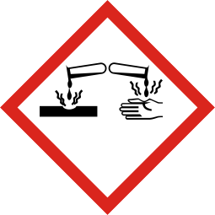 | Flusssäure  Fluorwasserstoff  1 - < 7 % | 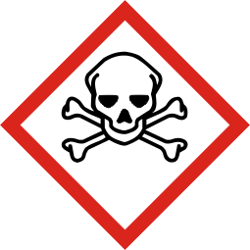
Signalwort: Gefahr
Gefahren für Mensch und Umwelt
Einatmen, Verschlucken oder Aufnahme durch die Haut kann zu Gesundheitsschäden führen. Verursacht Verätzungen. Kann Zahnschaden, Knochenveränderung, Lungenschaden verursachen. Reagiert mit Laugen unter Wärmeentwicklung, Spritzgefahr! Beim Verdünnen dem Wasser zugeben, nie umgekehrt. Bildet mit zahlreichen Metallen gefährliche Dämpfe (ggf. explosionfähige Wasserstoff/Luft-Gemische). Eindringen in Boden, Gewässer und Kanalisation vermeiden!
Schutzmaßnahmen und Verhaltensregeln
Arbeiten bei Frischluftzufuhr, vor allem im Bodenbereich! Bei Dämpfen mit Absaugung arbeiten! Gefäße nicht offen stehen lassen! Verspritzen vermeiden! Vorratsmenge auf einen halben Schichtbedarf beschränken! Berührung mit Augen, Haut und Kleidung unbedingt vermeiden! Nach Arbeitsende und vor jeder Pause Hände und Gesicht gründlich reinigen! Verunreinigte Kleidung wechseln! Dabei Schutzhandschuhe tragen! Straßenkleidung getrennt von Arbeitskleidung aufbewahren! Beschäftigungsbeschränkungen beachten!  Augenschutz: Korbbrille mit Kunststoffgläsern! Bei Tätigkeiten mit großen Mengen sowie bei erhöhter Spritzgefahr Gesichtsschutz tragen.  Handschutz: Dichtheit der Schutzhandschuhe regelmäßig überprüfen! Handschuhe aus Polychloropren, Polyvinylchlorid, Butylkautschuk, Fluorkautschuk. Beim Tragen von Schutzhandschuhen sind Baumwollunterziehhandschuhe empfehlenswert.  Atemschutz: Kombinationsfilter E____P____ (gelb/weiß)  Hautschutz: Für alle unbedeckten Körperteile fetthaltige Hautschutzsalbe verwenden  Körperschutz: Immer säurebeständige Schutzkleidung tragen! | 
Verhalten im Gefahrenfall
Mit säurebindendem Material (z.B. Kalksteinmehl) aufnehmen, entsorgen und Reste mit Wasser wegspülen! Bei Schadensbeseitigung persönliche Schutzausrüstung tragen: Auf jeden Fall Schutzbrille, Handschuhe sowie Schutzkleidung ! Bei Auslaufen/Verschütten großer Mengen: Gefahrenbereich absperren, unbeteiligte Personen entfernen, persönliche Schutzausrüstung anlegen und weiteres Auslaufen verhindern! Produkt ist nicht brennbar. Bei Brand in der Umgebung Behälter mit Sprühwasser kühlen! Bei Brand entstehen gefährliche Dämpfe !
Zuständiger Arzt:
Unfalltelefon:
Erste Hilfe
Bei jeder Erste-Hilfe-Maßnahme: Selbstschutz beachten und umgehend Arzt verständigen.  Nach Augenkontakt: 10 Minuten unter fließendem Wasser bei gespreizten Lidern spülen oder Augenspüllösung nehmen. Immer Augenarzt aufsuchen!  Nach Hautkontakt: Verunreinigte Kleidung sofort ausziehen. 15 Minuten mit Wasser spülen. Nach gründlichem Abwaschen mit Wasser Calciumglukonat-Gel einmassieren!  Nach Einatmen: Frischluft! Bei Bewusstlosigkeit Atemwege freihalten (Zahnprothesen, Erbrochenes entfernen, stabile Seitenlagerung), Atmung und Puls überwachen. Bei Atem- oder Herzstillstand: künstliche Beatmung und Herzdruckmassage.  Nach Verschlucken: Kein Erbrechen herbeiführen. In kleinen Schlucken viel Wasser trinken lassen. Keine Hausmittel.  Ersthelfer: | 
Sachgerechte Entsorgung
Nicht in Ausguss oder Mülltonne schütten! Zur Entsorgung sammeln in:

